# Midterm 1/2562 by CE57 (เท่าที่จำได้)

ข้อเขียน

# - เขียน methods ที่สำคัญของ stack และ queue พร้อมทั้งคำอธิบาย

- ให้เนื้อเรื่องมา ถามรูปแบบการเก็บข้อมูลที่เหมาะสม เพราะอะไร

- ให้เขียน class DoublyLinkedList

- ให้เขียน method 3 - 4 methods ของ class LinkedList อันนึง 1 ในนั้นมีให้เขียนเช็คว่า list ทั้ง 2 เหมือนกันไหม เช่น (1234 กับ 4123 เหมือนกัน)

- ให้เขียน class LinkedList ที่มีปมหัว (Header node)

- ให้เขียน class myString ที่มี method เหมือน class String (มีประมาณ 5 methods)

# Final 1/2562 by CE57

ข้อเขียน

- ให้วาด recursive trace tree path ของ recursive function

- ให้ iterative function มา ให้เปลี่ยนเป็น recursive (ปีนี้ factorial)

- ถาม big oh ของโค้ดที่ให้มา 5 ข้อย่อย มีตัวเลือกให้เยอะมาก

- ให้วาดรูป avl tree ทุกครั้งที่มีการเพิ่มข้อมูลใหม่เข้าไป

- ให้โค้ด sort ชนิดนึงมา ถามชื่อ sort นี้, ถามจำนวนครั้งที่บรรทัดที่กำหนดทำงาน

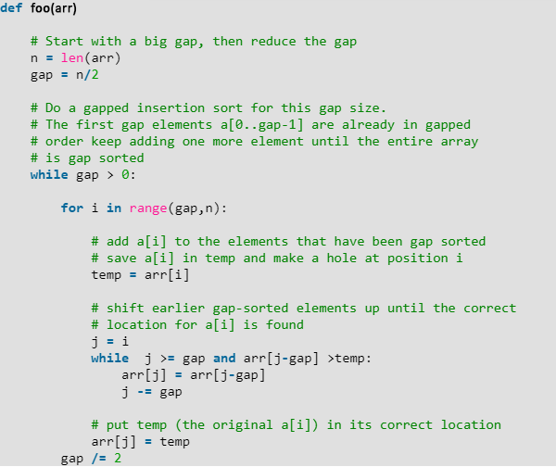

- ให้ graph มา ถาม weighted shortest path โดยใช้วิธีของ Dijkstar

Cr. เด็กหนุ่มจากดินแดนสนธยา

# Lab 1/2562 by CE57 ดูใน Lab Test

ถ้าอ่าน slide ให้ละเอียด และจำได้ ก็จะทำข้อสอบได้

เติมคำตอบ 10 ข้อ ถามว่า big o คือเท่าไร

1.1 หา max ของ binary search tree (bst)

1.2 ใส่ค่า n ค่า ของ bst

1.3 มีผู้เข้าแข่งขัน n คน จะต้องจัดการแข่งขันกี่รอบ ถ้า ทุกรอบ ผู้เข้าแข่งขัน จะต้องเหลือครึ่งนึงต่อรอบ และจะจบเมื่อเหลือผู้เข้าแข่งขัน 1 คน

1.4 for loop บลาๆ

1.5 omega o คือไร

1.6 เซต้า o คือไร

1.7 n^3 + log n มี big-o เท่าไร

1.8 พิสูจน์ big O ทำไมต้องเป็นเท่านี้

1.9 แบคทีเรียแบ่งตัว 2 เป็น 4 เป็น 8 big O จะเท่ากับเท่าไหร่

ฯลฯ

แสดงวิธีทำ bubble,insert,selection,shell sort

shell sort ใช้ sort อะไรร่วมด้วย

ตอน pass ท้ายๆ ใช้ประโยชน์จาก sort ยังไง

quick sort แบบไหน คือ best case, worst case ,มีตย.มาให้เลือก best คือ เลขไร

hashing ทำอย่างไร ถ้าให้ข้อมูลนี้มาจะต้องไปใส่ตรงไหน

-double hash

-rehash

-quadratic

b tree ลบยังไง เติมยังไง แบบละเอียด

tree avl insert ยังไง

ทฤษฎี all da world ex.เซนติเเนล คือไร , อันนั้นใช้งานยังไง hashing อะไรได้บ้าง

Graph เหมือนใน แนวข้อสอบปีก่อนๆ เลย

# ## ข้อสอบไฟนอล Data Structure 2D (2560/1) ##

**เต็ม 162 คะแนน เก็บ 60%**

แบ่งเป็น 6 เรื่องหลัก

**1.Complexity 20**

**2.Sorting + Heap 45**

**3.Searching & Hashing 12**

**4.Tree 40**

**5.Graph 30**

**6.MCQ 15 (20ข้อ)**

ปล. Tree กับ Sorting เยอะสุด

Graph ง่ายสุดมั๊ง

**== รายละเอียด ==**

# 1.Complexity 20

A. 6 คะแนน

ให้สมการ แล้วถามบิ๊กโอ 6 สมการ

มีให้เลือกเติม ตอบซ้ำได้

เช่น n^7 log n - n^3 + 3^n

B. 2 คะแนน

จงบอกนิยาม Big-O

C. 4 คะแนน

จงพิสูจน์สมการการเป็น Big-O ตามทฤษฎี

D. 1 คะแนน

ถาม ถ้า Big-O = 1 แล้ว lim f(x)/g(x) = ?

# 2.Sorting 45

A. 7 คะแนน ถาม แบบสุ่ม ๆ พวก worst case ,base case, best case ของเกือบทุก sort ก็อ่านให้ครบ จำให้ได้ ข้อละ 1 คะแนน ประมาณ 7 ข้อ

B. 6 คะแนน เขียนลำดับ การ sorting 3 อย่าง 1.bubble sort 2.selection sort 3.Insertion sortเป็นแบบตาราง ในสไลด์อาจารย์

C. 4 คะแนน ให้ ตัวแบ่ง shell มา 4 ตัว 1,2,4,7 ถามว่า ถ้าเริ่มต้นใช้ตัวแบ่งตัวที่ 3 ผล sort#1 sort#2 เป็นยังไง เป็นตารางให้ใส่ข้อมูล คล้าย B.

แล้วก็มีถามว่าครั้งสุดท้ายมีการเปรียบเทียบข้อมูลกี่ครั้ง

D.1 คะแนน Heap sort ให้ข้อมูลชุดหนึ่ง ถามว่า เป็นแบบ มากกว่า น้อยกว่า หรือไม่ใช่

5 คะแนน Inplace Sort ข้อมูล 1 ตัวแล้วเก็บข้อมูลใส่ array เดิม แล้วข้อมูลจะเปลี่ยนแปลงยังไง วาดแผนภาพให้ดู + ใส่ข้อมูลในตาราง

E. 4 คะแนน ให้ข้อมูลมาชุดนึงยังไม่เรียง แล้วเขียนตาราง เอา pivot ไว้ตัวสุดท้าย จงดูว่า sort แต่ละครั้งเป็นยังไง ทำใส่ตารางไปประมาณ 3 ครั้ง

# 3.Searching & Hashing 12

ออกแต่ hashing มีถาม load factor รี ครั้งแรกได้อะไร ครั้งสองได้อะไร

# 4.Tree 40

A. 8 คะแนน Traverse ตั้งแต่ Depth First (preorder inorder postorder) แล้วก็ Breath First

B. 3 คะแนน ให้ Tree ถามหา depth Height

C. 1 คะแนน เป็น AVL หรือไม่ ลบยังไงให้ Height Balanced

D. 5 คะแนน B-Tree มี insert ข้อมูล 2 ข้อ delete ข้อมูล 3 ข้อ

E. 5 คะแนน AVL โดย insert ข้อมูลเข้าไป ทำเป็นขั้นตอน มีการหมุนยังไง Heap ต้องหมุนกี่ครั้ง ถ้า มากกว่า 1 ให้แสดงเลขการหมุน ครั้งที่ 1 2

F. การลบแบบ lazy deletion ลบแล้วได้รูปเป็นยังไง แล้วทำไมไม่นิยมใช้ วิธีนี้

G. 2 คะแนน Representation ของ implicit เริ่มที่ index 1 ถามว่า father node I คืออะไร right son คืออะไร

# 5.Graph 30

A.3 คะแนน ให้ตาราง matrix มา แล้ววาดกราฟ

B.15 คะแนน ส่งพิซซ่าไปเมืองต่างๆ ใช้เส้นทางเป็นยังไง แสดงให้ดูตามกราฟที่ให้ ตามวิธี Dijkstra

C.6 คะแนน ให้กราฟมา 1 รูป Traverse แบบ Depth & Breath ได้อะไรบ้าง

D. 3 คะแนน ให้เมืองมา 1 – 8 โดยเมืองต่าง ๆ ก็มีการเดินทางไปเมืองอื่น เช่น 1 > 3 > 5 > 6 ถ้าว่า Boston ไป San Francisco ใช้ระยะทางสั้นสุด เดินทางยังไง โดยแสดงทุกเมืองที่ผ่าน 3 เส้นทาง

# 6.MCQ 15 (20ข้อ)

ตัวเลือก 3 4 ตัวเลือก

เป็นแนว ก. ข. ถูกทั้ง ก. ข. ผิดทุกข้อ

**ปล.น่าจะคล้ายปี2559 :**